Creació
Abans de començar a crear el qüestionari, hem d'activar l'edició del curs. Per a això premem el botó Activar Edició, situat en la part superior dreta. Una vegada fet això:
- Ens situarem en la secció on volem afegir la tasca.
- Premerem l'enllaç Afig una activitat o un recurs.
- Seleccionarem l'activitat de tipus Qüestionari.
- Premerem el botó Afig.
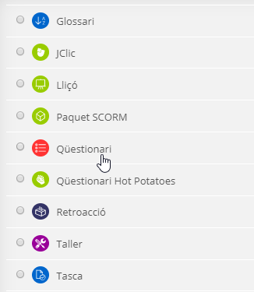
Això ens portarà a un formulari de configuració que veurem en el punt següent.

Tornar a Qüestionaris i banc de preguntes · Aules — nivell mitjà

